日本寒冷地带空调用户研究-定量问卷

样本量及配额
S1. 区域（n=500）
地区 | 样本配额
北海道 | 300人
东北地区（岩手、青森、秋田、山形、福島） | 200人

S6. 性别
男 | 50%（±5%）
女 | 50%（±5%）

S7.年龄
30-39岁 | ≥ 15%
40-49岁 | ≥ 25%
50-59岁 | ≥ 25%
60-69岁 | ≥ 15%

S8. 家庭月收入（日元）
≤400,000￥ | ≥10%
400,000-600,000￥ | ≥25%
600,000-800,000￥ | ≥25%
≥800,000￥ | ≥10%

S9. 房屋类型
一户建 | ≥60%
公寓 | ≥30%

S13&S14
使用空调作为制热设备（S13=1+S14=1） | ≥400人
使用空调作为主要制热设备(S14=1) | ≥200人

S15. 空调品牌
三菱 | 1 | ≥50人
大金 | 2 | ≥35人
松下 | 3 | ≥35人
日立 | 4
东芝 | 5
富士通 | 6
夏普 | 7
其他，请说明 | 97

甄别部分
【程序员：头屏显示访问介绍】
早上/下午/晚上好。我们现在正在进行一项有关分制热产品需求的调查，很想了解您对制热产品的需求和意见。请在后续页面点击回答，感谢您的参与！
- 请选择您目前居住的地区（单选）
北海道 | 1 | 检查配额
青森县 | 2
岩手县 | 3
福岛县 | 4
秋田县 | 5
山形县 | 6
宫城县 | 7 | 终止
茨城县 | 8
栃木县 | 9
群马县 | 10
埼玉县 | 11
千叶县 | 12
东京都 | 13
神奈川县 | 14
新潟县 | 15
富山县 | 16
石川县 | 17
福井县 | 18
山梨县 | 19
长野县 | 20
岐阜县 | 21
静冈县 | 22
爱知县 | 23
三重县 | 24
滋贺县 | 25
京都府 | 26
大阪府 | 27
兵库县 | 28
奈良县 | 29
和歌山县 | 30
鸟取县 | 31
島根县 | 32
岡山县 | 33
广岛县 | 34
山口县 | 35
徳岛县 | 36
香川县 | 37
爱媛县 | 38
高知县 | 39
福冈县 | 40
佐贺县 | 41
长崎县 | 42
熊本县 | 43
大分县 | 44
宫崎县 | 45
鹿儿岛县 | 46
冲绳县 | 47

- 【当S1=1时显示】请问您居住在北海道的哪个城市？
札幌市 | 1
旭川市 | 2
函館市 | 3
苫小牧市 | 4
帯広市 | 5
釧路市 | 6
江別市 | 7
北見市 | 8
小樽市 | 9
千歳市 | 10
室蘭市 | 11
岩見沢市 | 12
恵庭市 | 13
石狩市 | 14
北広島市 | 15
登別市 | 16
北斗市 | 17
名寄市 | 18
滝川市 | 19
網走市 | 20
伊達市 | 21
稚内市 | 22
富良野市 | 23
名寄市 | 24
其他市/町/村 | 25

- 请问您或您的家人、朋友中是否有在以下行业工作？（多选）
市场研究公司/广告公司 | 1 | 终止
社情民意调查机构/咨询机构 | 2
电视台/电台/报刊/杂志等媒介机构 | 3
家电产品的生产商/零售商 | 4
食品生产商/零售商 | 5 | 继续
银行或金融业 | 6
政府服务 | 7
以上均无 | 99

- 请问您在过去3个月中参加过任何形式的市场调查活动吗？（单选）
参加过 | 1 | 终止
没有参加过 | 2 | 继续

- 请选择您的性别？（单选）
男 | 1 | 检查配额
女 | 2

- 请填入您的年龄-即您上次过生日的年龄？（输入数字）
岁
【程序自动圈选下面年龄组】
30岁以下 | 1 | 终止
30-39岁 | 2 | 检查配额
40-49岁 | 3
50-59岁 | 5
60-69岁 | 6
70岁及以上 | 7 | 终止

- 下面哪一项最符合您的家庭每月总收入？请包括您所有家庭成员的工资、奖金、津贴、房租、利息、红利、商业收入等。（单选）
400,000￥以下 | 1 | 检查配额
400,000-600,000￥ | 2
600,000-800,000￥ | 3
≥800,000￥ | 4

- 请问您居住的房屋类型是？（单选）
【持ち家】一戸建て（平屋） | 1 | 检查配额
【持ち家】一戸建て（2階建て） | 2
【持ち家】一戸建て（3階建て以上） | 3
【持ち家】マンション | 4
【持ち家】アパート | 5
【賃貸】一戸建て（平屋） | 6 | 终止访问
【賃貸】一戸建て（2階建て） | 7
【賃貸】一戸建て（3階建て以上） | 8
【賃貸】マンション | 9
【賃貸】アパート | 10
その他 | 97

- 请问你家中有以下哪些空气相关的设备？（多选）
Split air conditioner   | 1 | 如未选择1，终止访问
Air purifier  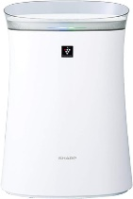 | 2
Electric fan  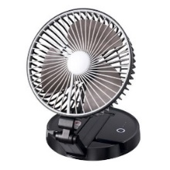 | 3
Aroma diffuser /nebulizer  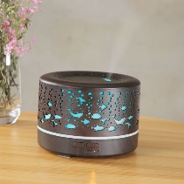 | 4
Humidifier  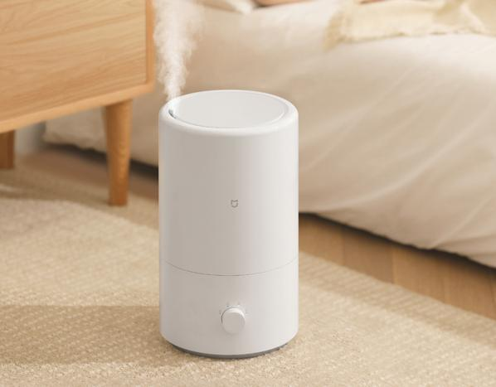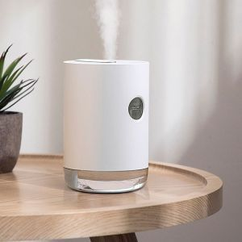 | 5
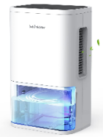  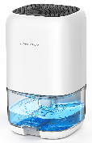  Dehumidifier | 6
None of the above | 99

- 请问下面哪句话最适合形容您在制热设备购买中的参与情况？（单选）
我是家里购买制热设备的主要决策者 | 1 | 继续
我会和家里其他人一起参与制热设备的购买决策 | 2
我没有参与家里制热设备的购买决策 | 3 | 终止

- 请问您上一次购买空调是什么时候？（单选）
一年内 | 1 | 继续
两年内 | 2
五年内 | 3
五年以前 | 4 | 终止
我不记得了 | 5

- 以下哪项最符合您最近一次购买空调的原因？（单选）
主要为夏季制冷 | 1
主要为冬季制热 | 2
兼顾夏季制冷，冬季制热 | 3

- 您家里有哪些制热设备？ （多选）
- 【仅显示S13选择的选项】您最主要使用的制热设备是哪一个？（单选）
【循环选项/选项随机】 | S13 | S14
  空调 | 1  检查配额 | 1  检查配额
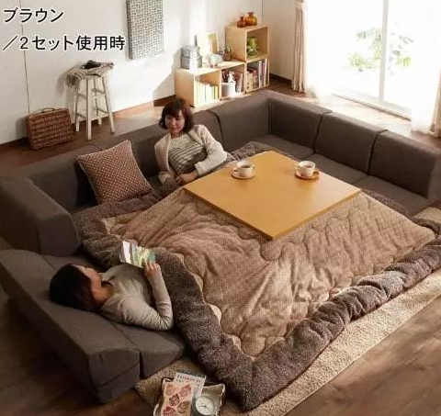  被炉 | 2 | 2
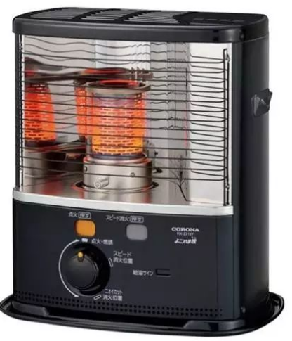  油炉 | 3 | 3
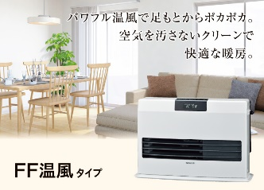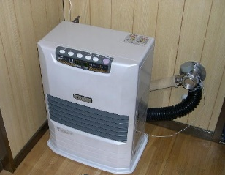  FＦ式ファンヒーター | 4 | 4
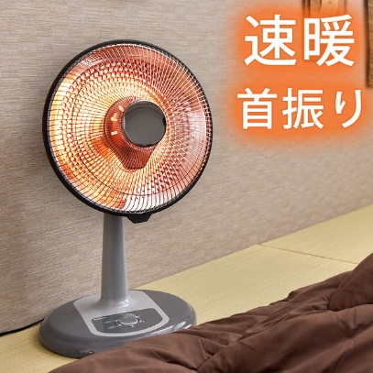  电暖炉（红外辐射散热） | 5 | 5
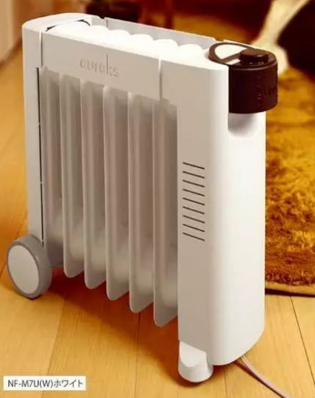  油汀 | 6 | 6
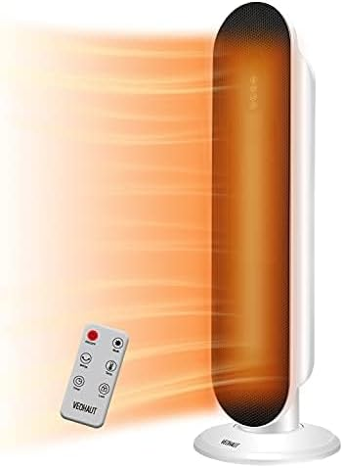  电暖风机 | 7 | 7
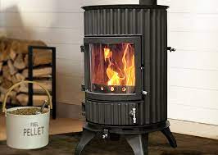  木质燃料火炉 | 8 | 8
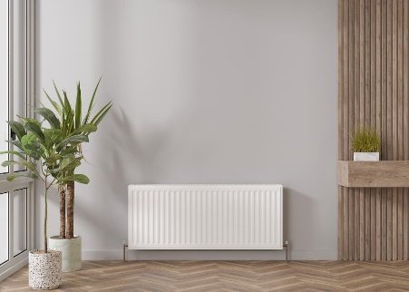  （集中供暖）散热片 | 9 | 9
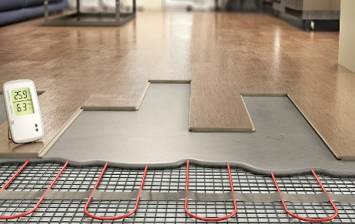  地暖 | 10 | 10
其他，请说明 | 97 | 97

- 请问您家里的空调是什么品牌的？（多选）
三菱 | 1 | 检查配额
大金 | 2
松下 | 3
日立 | 4 | 继续
东芝 | 5
富士通 | 6
夏普 | 7
其他，请说明 | 97

主问卷 – I 制热设备选择和购买考量

接下来，我们希望进一步了解您选择不同制热设备的原因。

空调制热为主
选择原因
- 【当S14=1时，显示Q1-Q2】请问您选择空调作为主要制热设备的原因是？（多选）
价格便宜 | 1
节省采暖支出 | 2
日常维护简单 | 3
对环境友好 | 4
制热效果好，够暖和 | 5
制热均匀 | 6
制热迅速 | 7
制热体感舒适 | 8
兼具制冷，制热，除湿，通风等多功能于一体 | 9
可促使室内空气流通 | 10
可以净化空气 | 11
运行安全 | 12
空调不占用室内地面空间 | 13
外形美观，适配家居装修 | 14
原本为夏天制冷购买，后面发现制热效果也不错 | 15
电力公司推荐 | 16
住宅电气化，不能用燃气，燃油 | 17
可以用APP控制，随时随地便捷操控 | 18
其他，请说明（ ） | 97

- 在使用空调作为主采暖设备之前，您使用的主制热设备是什么？（单选）
【循环选项/选项随机】
  被炉 | 1
  油炉 | 2
  FＦ式ファンヒーター | 3
  电暖炉（红外辐射散热） | 4
  油汀 | 5
  电暖风机 | 6
  木质燃料火炉 | 7
  （集中供暖）散热片 | 8
  地暖 | 9
其他，请说明 | 97

其他制热设备为主
被炉
- 【仅当S14=2时显示】请问您选择被炉作为主要制热设备的原因是？（多选）
设备价格便宜 | 1
使用成本低 | 2
不需要安装 | 3
制热效果好，够暖和 | 4
制热迅速 | 5
使用方便 | 6
使用舒适，不会干燥 | 7
使用过程没有噪音 | 8
没有风感，不会扬尘 | 9
对环境友好 | 10
我的房子不适合安装暖气片/地暖 | 11
其他，请说明 | 97

油炉
- 【仅当S14=3时显示】请问您选择油炉作为主要制热设备的原因是？（多选）
设备价格便宜 | 1
使用成本低 | 2
不需要安装 | 3
方便移动，可在不同空间使用 | 4
制热均匀 | 5
制热迅速 | 6
制热效果好，够暖和 | 7
没有风感，不会扬尘 | 8
外观美观，适配家居装修 | 9
我的房子不适合安装暖气片/地暖 | 10
其他，请说明 | 97

FF式油炉
- 【仅当S14=4显示】请问您选择FＦ式ファンヒーター作为主要制热设备的原因是？（多选）
设备价格便宜 | 1
使用成本低 | 2
制热均匀 | 3
制热迅速 | 4
制热体感舒适，不会污染室内空气 | 5
制热效果好，够暖和 | 6
外观美观，适配家居装修 | 7
我的房子不适合安装暖气片/地暖 | 8
其他，请说明 | 97

电源产品
- 【仅当S14=5/6/7时显示】请问您选择【显示S13答案】作为主要制热设备的原因是？（多选）
设备价格便宜 | 1
使用成本低 | 2
不需要安装 | 3
方便移动，可在不同空间使用 | 4
制热均匀 | 5
制热迅速 | 6
制热效果好，够暖和 | 7
外观美观，适配家居装修 | 8
对环境友好 | 9
我的房子不适合安装暖气片/地暖 | 10
其他，请说明 | 97

火炉
- 【仅当S14=8时显示】请问您选择木质燃料火炉作为主要制热设备的原因是？（多选）
设备价格便宜 | 1
使用成本低 | 2
日常维护清洁简单 | 3
对环境友好 | 4
制热均匀 | 5
制热迅速 | 6
制热效果好，够暖和 | 7
外观美观，适配家居装修 | 8
有氛围感 | 9
我的房子不适合安装暖气片/地暖 | 10
其他，请说明 | 97

集中供暖
- 【仅当S14=9时显示】请问您选择暖气片作为主要制热设备的原因是？（多选）
制热均匀 | 1
制热体感舒适，不会影响空气湿度 | 2
制热迅速 | 3
制热效果好，够暖和 | 4
没有风感，不会扬尘 | 5
使用成本低，节能效果好 | 6
运行安全，不会烫伤 | 7
外形美观，适配家居装修 | 8
新建/翻新当前住宅时采用了隔热材料，适合安装暖气片 | 9
其他，请说明 | 97

地暖
- 【仅当S14=10时显示】请问您选择地暖作为主要制热设备的原因是？（多选）
制热均匀 | 1
制热体感舒适，不会影响空气湿度 | 2
制热迅速 | 3
制热效果好，够暖和 | 4
没有风感，不会扬尘 | 5
使用成本低，节能效果好 | 6
运行安全，不会烫伤 | 7
隐藏安装，不影响家居美观 | 8
新建/翻新当前住宅时采用了隔热材料，适合安装地暖 | 9
其他，请说明 | 97

空调为辅
- 【仅当S14≠1且S13=1时显示】请问您选择空调作为辅助制热的原因是？（多选）
【显示S14答案】无法满足全部需求 | 1
空调比其他制热设备更有优势 | 2

- 【当Q10=1时显示】请问【显示S14答案】存在以下哪些问题，无法满足您的需求？（多选）
制热速度慢 | 1
制热不均匀/无法完全覆盖需求区域 | 2
制热能力不足，不够暖 | 3
能耗高，使用成本高 | 4
制热时室内空气不流通 | 5
对环境不友好 | 6
不能通过APP控制，使用不方便 | 7
其他，请说明 | 97

- 【当Q10=2时显示】您认为空调对比其他设备，具有以下哪些优势？（多选）
使用成本低，节能效果好 | 1
日常维护清洁更简单 | 2
制热均匀，能覆盖区域空间需求，且温度波动小 | 3
制热迅速、强劲，体感舒适 | 4
可促使室内空气流通 | 5
对比其他设备，空调制热更环保 | 6
可通过APP控制 | 7
空调制热调节、控制更灵活、精准 | 8
其他，请说明 | 97

不选择空调制热
- 【仅当S13≠1且S14≠1时显示】请问您不选择空调制热的原因是？（多选）
我不知道空调可以制热【与其他选项互斥】 | 1
空气干燥，身体感到不适 | 2
热风吹到身上，感到不舒适 | 3
气流导致扬尘/宠物毛发 | 4
制热不均匀，无法覆盖全部活动区域 | 5
制热温度不够 | 6
有时会停机，无法连续运行，影响取暖体验 | 7
室外温度过低时，设备无法运行 | 8
室内机运行噪音大 | 9
能耗高，电费贵 | 10
担心对环境不友好 | 11
清洁维护麻烦 | 12
其他，请说明 | 97

选择因素
- 在选择购买这台（插入S15品牌）空调时，以下方面对您的重要程度如何？（单选）
 | 非常重要 | 比较重要 | 一般 | 不太重要 | 完全不重要
节能效果好 | 5 | 3 | 3 | 2 | 1
安静，低噪音 | 5 | 3 | 3 | 2 | 1
高效的空气净化功能 | 5 | 3 | 3 | 2 | 1
机身内部净化功能 | 5 | 3 | 3 | 2 | 1
出色的外观设计 | 5 | 3 | 3 | 2 | 1
制热速度快 | 5 | 3 | 3 | 2 | 1
制热效果好，全屋都很温暖 | 5 | 3 | 3 | 2 | 1
连续制热不停机 | 5 | 3 | 3 | 2 | 1
即便天气很冷，也能稳定制热 | 5 | 3 | 3 | 2 | 1
暖风可以垂直吹出，保证足底温暖 | 5 | 3 | 3 | 2 | 1
出风柔和，避免直吹身体不舒适 | 5 | 3 | 3 | 2 | 1
制冷制热的同时，保持湿度在舒适区间 | 5 | 3 | 3 | 2 | 1
制冷速度快 | 5 | 3 | 3 | 2 | 1
制冷效果好，全屋都很凉快 | 5 | 3 | 3 | 2 | 1
价格合理 | 5 | 3 | 3 | 2 | 1
良好的售后服务 | 5 | 3 | 3 | 2 | 1
知名的品牌 | 5 | 3 | 3 | 2 | 1
智能化功能（APP控制等） | 5 | 3 | 3 | 2 | 1

主问卷 – II 制热设备使用行为及安装

下面，我们希望了解一下您使用家里的制热设备时的习惯。

主制热设备（非空调）使用习惯
当S14≠1时，显示Q16-Q22
- 请问您使用【显示S14答案】为您家的哪些空间制热？（多选）
客厅 | 1
我自己的卧室 | 2
孩子的卧室 | 3
父母的卧室 | 4
客房 | 5
工作室 | 6
厨房 | 7
浴室 | 8
全屋 | 10
其他，请注明：________ | 97

- 您通常在哪些月份需要使用制热设备？（多选）
1月 | 1
2月 | 2
3月 | 3
4月 | 4
5月 | 5
6月 | 6
7月 | 7
8月 | 8
9月 | 9
10月 | 10
11月 | 11
12月 | 12

客厅
Q16=1时显示
- 使用【显示S14答案】在客厅制热时，您通常会调到多少度？（请选择稳定运行时的温度）
18°C以下 | 1
18-20°C | 2
20-22°C | 3
22-24°C | 4
24-26°C | 5
26°C以上 | 6

- 您通常在一天里的哪些时段在客厅使用【显示S14答案】制热？（多选）
程序员：code8与其他选项互斥
6AM-9AM | 1
9AM-12PM | 2
12PM-3PM | 3
3PM-6PM | 4
6PM-9PM | 5
9PM-00AM | 6
00AM-6AM | 7
全天24小时 | 8

卧室
Q16=2/3/4时显示
- 使用【显示S14答案】在卧室制热时，您通常会调多少度？（请选择稳定运行时的温度）
18°C以下 | 1
18-20°C | 2
20-22°C | 3
22-24°C | 4
24-26°C | 5
26°C以上 | 6

- 您通常在一天里的哪些时段在卧室使用【显示S14答案】制热？（多选）
程序员：code8与其他选项互斥
6AM-9AM | 1
9AM-12PM | 2
12PM-3PM | 3
3PM-6PM | 4
6PM-9PM | 5
9PM-00AM | 6
00AM-6AM | 7
全天24小时 | 8

- 使用【显示S14答案】制热时，以下哪个描述最符合您的使用习惯？（多选）
程序员：3/4互斥，5/6互斥
我会在不同的房间设置不同的温度 | 1
我会在不同的时段设置不同的温度 | 2
启动后会调整温度或模式 | 3
启动后不做任何调整，仅开/关 | 4
外出时关闭机器 | 5
外出时不关闭，但会调整温度或模式 | 6
睡觉时调低温度 | 7
睡觉时关机 | 8
启动后连续很多天或几个月运行 | 9

空调制热使用习惯
【S13=1时，显示Q23-Q31】
- 请问您使用空调为您家的哪些空间制热？（多选）
客厅 | 1
我自己的卧室 | 2
孩子的卧室 | 3
父母的卧室 | 4
客房 | 5
工作室 | 6
厨房 | 7
浴室 | 8
车库 | 9
全屋 | 10
其他，请注明：________ | 97

- 您通常在哪些月份使用空调制热？（多选）
程序员：code13与其他选项互斥
1月 | 1
2月 | 2
3月 | 3
4月 | 4
5月 | 5
6月 | 6
7月 | 7
8月 | 8
9月 | 9
10月 | 10
11月 | 11
12月 | 12
全年 | 13

客厅
Q23=1时，显示Q25-Q27
- 使用空调在客厅制热时，您通常会调到多少度？（请选择稳定运行时的温度）
18°C以下 | 1
18-20°C | 2
20-22°C | 3
22-24°C | 4
24-26°C | 5
26°C以上 | 6

- 您通常在一天里的哪些时段在客厅使用空调制热？（多选）
程序员：code8与其他选项互斥
6AM-9AM | 1
9AM-12PM | 2
12PM-3PM | 3
3PM-6PM | 4
6PM-9PM | 5
9PM-00AM | 6
00AM-6AM | 7
全天24小时 | 8

- 使用空调在客厅制热时，您会使用哪些功能？
快速制热 | 1
强劲制热 | 2
10℃保温模式 | 3
风向调节 | 4
机身自清洁 | 5
滤网自清洁 | 6
空气净化 | 7
定时开机 | 8
定时关机 | 9
语音控制 | 10
APP控制 | 11
节能模式 | 12
其他 | 97

卧室空调使用
Q23=2/3/4，显示Q28-Q31
- 使用空调在卧室制热时，您通常会调多少度？（请选择稳定运行时的温度）
18°C以下 | 1
18-20°C | 2
20-22°C | 3
22-24°C | 4
24-26°C | 5
26°C以上 | 6

- 您通常在一天里的哪些时段在卧室使用空调制热？（多选）
程序员：code8与其他选项互斥
6AM-9AM | 1
9AM-12PM | 2
12PM-3PM | 3
3PM-6PM | 4
6PM-9PM | 5
9PM-00AM | 6
00AM-6AM | 7
全天24小时 | 8

- 使用空调在卧室制热时，您会使用哪些功能？
快速制热 | 1
强劲制热 | 2
10℃保温模式 | 3
风向调节 | 4
机身自清洁 | 5
滤网自清洁 | 6
空气净化 | 7
定时开机 | 8
定时关机 | 9
语音控制 | 10
APP控制 | 11
节能模式 | 12
睡眠模式 | 13
其他 | 97

- 使用空调在卧室制热时，以下哪个描述最符合您的使用习惯？（多选）
程序员：3/4互斥，5/6互斥
我会在不同的房间设置不同的温度 | 1
我会在不同的时段设置不同的温度 | 2
启动后会调整温度或模式 | 3
启动后不做任何调整，仅开/关 | 4
外出时关闭机器 | 5
外出时不关闭，但会调整温度或模式 | 6
睡觉时调低温度 | 7
睡觉时关机 | 8
启动后连续很多天或几个月运行 | 9

- 以下哪项描述最符合您心中理想的冬季室内温度水平？（单选）
我可以穿短袖，享受冰啤酒或冰淇淋 | 1
我可以赤脚踩在地板上，孩子可以在地上玩耍而不必担心着凉 | 2
我穿着薄长袖，不感到寒冷也不会闷热 | 3
我可以在家里穿着外套，只要不着凉就行 | 4

- 在使用【显示S13答案】制热时，您是否还会同时使用以下空气相关产品？
  加湿器 | 1
  香薰机 | 2
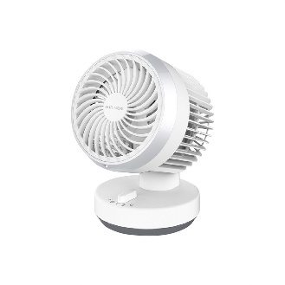  循环扇 | 3
  空气净化器 | 4
其他，请说明 | 97
我不会同时使用其他相关产品 | 99

安装
- 请问您家里的空调内机安装在什么位置？（单选）
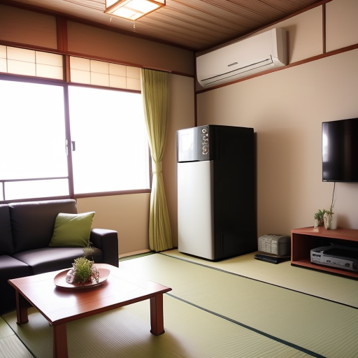  靠窗，墙面一侧 | 1
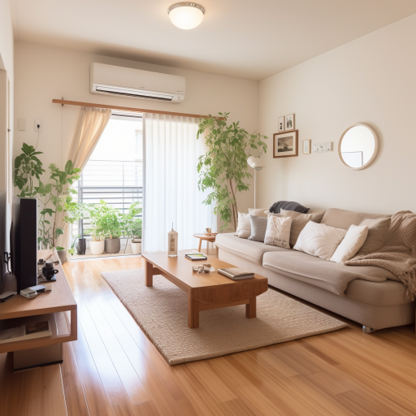  靠窗，墙面中间 | 2
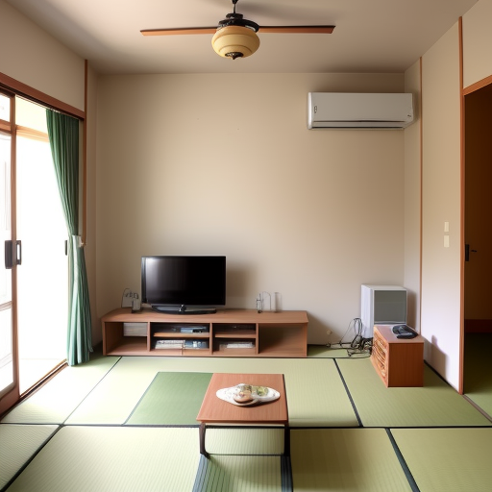  不靠窗，墙面一侧 | 3
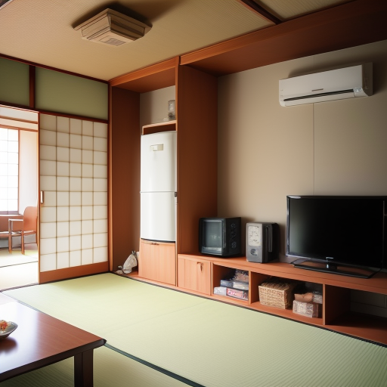  不靠窗，墙面中间 | 4

- 请问您空调的室外机是如何安装的？（单选）
挂装在墙上  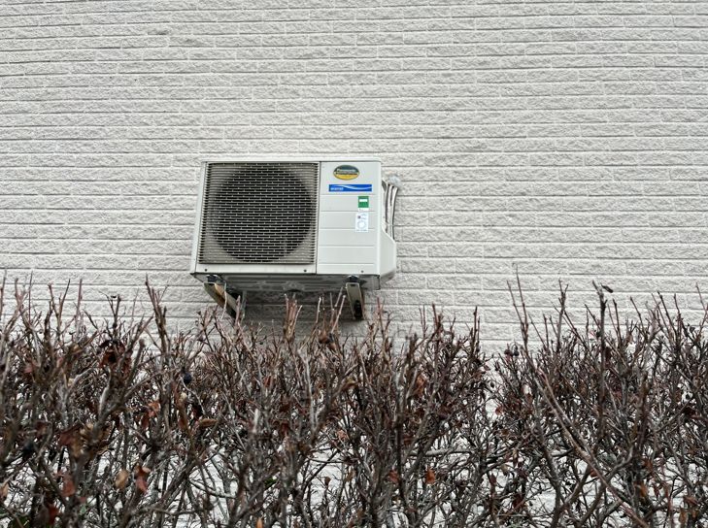 | 1
安装在地上，无支架  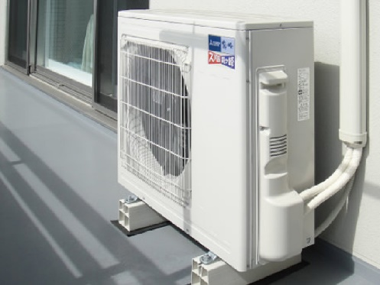 | 2
安装在地上，有支架  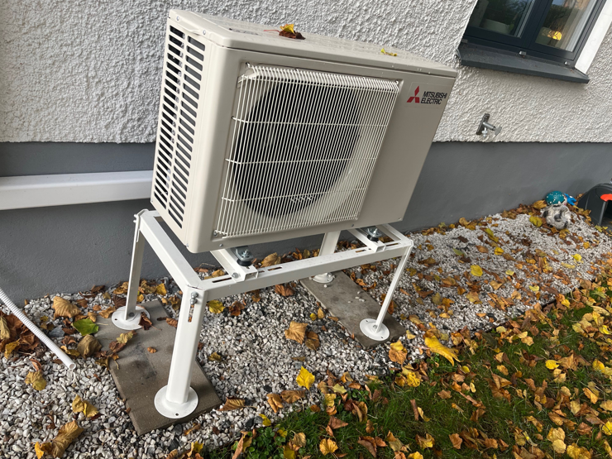 | 3

主问卷 – III 制热设备使用体验

我们希望了解您心目中理想的制热设备。请根据您使用制热设备时的场景，想一下您在使用过程中需要的功能特点或曾遇到的问题。

- 总体而言，您对使用【显示S14答案】取暖的总体满意程度如何？（单选）
非常满意 | 1
比较满意 | 2
一般 | 3
不太满意 | 4
完全不满意 | 5

【S14≠1时，显示Q36】
- 请问在使用【显示S14答案】制热时，您对以下方面的满意程度如何（单选）
 | 非常满意 | 比较满意 | 一般 | 不太满意 | 完全不满意
耗电/油/气少，使用成本低 | 5 | 4 | 3 | 2 | 1
易清洁，日常维护简单便利 | 5 | 4 | 3 | 2 | 1
日常使用排放和设备材质对环境友好 | 5 | 4 | 3 | 2 | 1
制热效果好，够暖和 | 5 | 4 | 3 | 2 | 1
在极寒天气也能达到设定温度 | 5 | 4 | 3 | 2 | 1
制热均匀，能使区域空间温度恒定，不会有太大起伏 | 5 | 4 | 3 | 2 | 1
制热迅速，能快速达到我想要的温度 | 5 | 4 | 3 | 2 | 1
制热体感舒适，不干燥，没有明显风感 | 5 | 4 | 3 | 2 | 1
连续制热不停歇 | 5 | 4 | 3 | 2 | 1
可以使室内空气循环流动 | 5 | 4 | 3 | 2 | 1
运行安全，不损害健康（不易烫伤/损伤呼吸道等） | 5 | 4 | 3 | 2 | 1
可以通过手机APP控制，随时随地方便操控 | 5 | 4 | 3 | 2 | 1
运行噪音小，不影响睡眠和日常起居 | 5 | 4 | 3 | 2 | 1

空调表现
【S13=1时，显示Q37-Q38】
- 请问在使用空调时，您对以下方面的满意程度如何（单选）
 | 非常满意 | 比较满意 | 一般 | 不太满意 | 完全不满意
耗电量合理，节能效果好 | 5 | 4 | 3 | 2 | 1
运行噪音小，不影响睡眠和日常起居 | 5 | 4 | 3 | 2 | 1
空气净化功能，可以保持室内空气清新 | 5 | 4 | 3 | 2 | 1
机身内部净化功能 | 5 | 4 | 3 | 2 | 1
外观设计好看，能搭配室内家居 | 5 | 4 | 3 | 2 | 1
制热速度快，可迅速达到设定温度 | 5 | 4 | 3 | 2 | 1
制热均匀效果好，全屋都很温暖 | 5 | 4 | 3 | 2 | 1
可以连续制热不停机 | 5 | 4 | 3 | 2 | 1
即便在极寒天气，也能稳定制热 | 5 | 4 | 3 | 2 | 1
暖风可以垂直吹出，保证足底温暖 | 5 | 4 | 3 | 2 | 1
出风柔和，避免直吹身体不舒适 | 5 | 4 | 3 | 2 | 1
制冷制热的同时，保持湿度在舒适区间 | 5 | 4 | 3 | 2 | 1
制冷速度快 | 5 | 4 | 3 | 2 | 1
制冷效果好，全屋都很凉快 | 5 | 4 | 3 | 2 | 1
良好的售后服务 | 5 | 4 | 3 | 2 | 1
智能化功能（APP控制等） | 5 | 4 | 3 | 2 | 1

- 在您的印象中，在室外温度低于多少度时，空调会出现制热效果不佳的情况？（单选）
0°C以下时 | 1
-5℃以下时 | 2
-10℃以下时 | 3
-15℃以下时 | 4
-20℃以下时 | 5
-25℃以下时 | 6
我觉得室外温度不曾影响过空调制热效果 | 7
我不确定 | 8

背景资料

- 请问您的最高学历是？（单选）
初中以下 | 1
高中 | 2
专科 | 3
本科 | 4
硕士研究生 | 5
博士研究生 | 6

- 请问您目前居住的房子多大？（单选）
50㎡以下 | 1
50 - 69㎡ | 2
70 - 89㎡ | 3
90 - 109㎡ | 4
110 -129㎡ | 5
130 - 149㎡ | 6
150 -169㎡ | 7
170㎡及以上 | 8
不清楚 | 99

- 请问您家的建筑材质是？（单选）
木质 | 1
混凝土 | 2
不清楚 | 3

- 您的房子是否做过隔热措施？如有，具体是哪些？（多选）
双层或三层玻璃 | 1
内墙填充隔热材料 | 2
外墙加贴绝缘材料 | 3
无特别隔热配置 | 4

- 您家中共有多少人共同生活？请选择长时间生活在一起的所有成员（多选）
只有我自己 | 1
父母 | 2
孩子 | 3
妻子/丈夫/伴侣 | 4
兄弟/姐妹 | 5
祖父母 | 6
其他，请注明：________ | 97

- 请问您家中是否养宠物？
是，养了猫/狗 | 1
是，养了其他宠物 | 2
否 | 99

- 最近三年，您生活的地区冬季最低温度会到达多少？（单选）
0°C以上 | 1
0°C至-5℃ | 2
-6℃至-10℃ | 3
-11℃至-15℃ | 4
-16℃至-20℃ | 5
-21℃至-25℃ | 6
-25℃以下 | 7
我不清楚 | 8

- 以下是一些关于生活态度的描述，针对每一句话请根据与你个人的同意程度进行打分。（单选）
程序员：循环显示
 | 非常同意 | 比较同意 | 既不同意也不反对 | 不太同意 | 完全不同意
重视家人的生活品质，希望带给家人更美好更舒适的生活 | 5 | 4 | 3 | 2 | 1
个人兴趣优先，愿意在自己的兴趣爱好方面投入时间和金钱 | 5 | 4 | 3 | 2 | 1
我追求卓越，希望取得事业的成功 | 5 | 4 | 3 | 2 | 1
我总是愿意接受挑战并寻求自我突破以成为更好的自己 | 5 | 4 | 3 | 2 | 1
我可以掌控自己的工作和生活，按照自己的想法去做事情 | 5 | 4 | 3 | 2 | 1
我喜欢按部就班和有规律的生活，让我觉得更安心 | 5 | 4 | 3 | 2 | 1
我的经济收入有限，会谨慎消费。 | 5 | 4 | 3 | 2 | 1
我愿意花更多钱追求更高品质的生活 | 5 | 4 | 3 | 2 | 1
我热衷于生活中各种各样的新鲜体验 | 5 | 4 | 3 | 2 | 1
倾向于过简单平淡的生活 | 5 | 4 | 3 | 2 | 1
关注环保，在生活中秉承节能环保意识 | 5 | 4 | 3 | 2 | 1
我希望别人认为我很有品位，眼光独到 | 5 | 4 | 3 | 2 | 1

- 以下是一些关于消费态度的描述，针对每一句话请根据与你个人的同意程度进行打分。（单选）
程序员：循环显示

 | 非常同意 | 比较同意 | 既不同意也不反对 | 不太同意 | 完全不同意
我比较愿意接受别人的推荐 | 5 | 4 | 3 | 2 | 1
通常不设预算，以个人喜好驱动消费 | 5 | 4 | 3 | 2 | 1
我有自己的想法，别人的意见不会影响我 | 5 | 4 | 3 | 2 | 1
在买家电前，我做足功课，仔细对比后再做决定 | 5 | 4 | 3 | 2 | 1
乐于尝试新品牌和新产品 | 5 | 4 | 3 | 2 | 1
我更愿意买专注经营一种产品的品牌，觉得更专业 | 5 | 4 | 3 | 2 | 1
我常常愿意花更多的钱去购买高端品牌和高端产品 | 5 | 4 | 3 | 2 | 1
更喜欢智能化的产品，增加使用中的便捷和乐趣 | 5 | 4 | 3 | 2 | 1
我更关注产品和品牌所传递的设计和生活理念 | 5 | 4 | 3 | 2 | 1
我愿意多花点钱来购买环保产品 | 5 | 4 | 3 | 2 | 1
喜欢功能整合型的家电产品 | 5 | 4 | 3 | 2 | 1
我觉得各个品牌产品差别不大，我更关注产品本身的性能和性价比 | 5 | 4 | 3 | 2 | 1
家电能满足基本需求即可，没必要为额外功能支付溢价 | 5 | 4 | 3 | 2 | 1

访问结束，谢谢参与！

